Tuần 3: Ngày soạn 22/9/2024
Ngày giảng : Thứ hai ngày 23/9/2024
Tiết 6 : Lớp 5

TIẾT 3
- ÔN TẬP HÁT: CHIM SƠN CA
- THƯỜNG THỨC ÂM NHẠC: MỘT SỐ HÌNH THỨC BIỂU DIỄN NHẠC CỤ

I. YÊU CẦU CẦN ĐẠT
1. Kiến thức.
- Hát đúng giai điệu và lời ca của bài hát Chim sơn ca. Biết hát kết hợp vận động cơ thể theo nhịp điệu.
2. Kỹ năng.
- HS phân biệt được một số hình thức biểu diễn nhạc cụ thông qua hình ảnh minh họa và sau khi nghe nhạc. Biết chia sẻ ý kiến với các bạn.
3. Phẩm chất
– Phân biệt được các hình thức biểu diễn nhạc cụ thông qua 2 tác phẩm được nghe.
II.ĐỒ DÙNG DAY – HỌC
1. Giáo viên:
- SGV Âm nhạc 5, Kế hoạch bài dạy, đàn phím điện tử, bài giảng điện tử,
2. Học sinh:
- SGK Âm nhạc 5, vở ghi âm nhạc.
- Nhạc cụ thể hiện tiết tấu/ nhạc cụ thể hiện giai điệu (ri-coóc-đơ/ kèn phím).
III. CÁC HOẠT ĐỘNG DẠY HỌC CHỦ YẾU
Hoạt động của giáo viên | Hoạt động của học sinh
- Mở đầu:  a. Khởi động: Giáo viên cho học sinh Quan sát video trích đoạn bài hát có cùng chủ đề Khúc ca ngày mới.  - Câu hỏi: Bài hát vừa nghe gợi cho các em nhớ đến bài hát nào mới học? Tác giả của bài hát là ai?  * Kể tên một số bài hát thiếu nhi có cùng chủ đề với bài hát Chim sơn ca.  - GV gợi ý cho HS kể tên một vài bài hát khác có cùng chủ đề với bài hát Chim sơn ca.  - GV nhận xét, tuyên dương HS .  b. Kết nối: Giáo viên giới thiệu dẫn dắt vào bài học. | - HS quan sát một trích đoạn video, sau đó nêu cảm nhận và trả lời câu hỏi của GV.  - Học sinh kể tên bài hát mà em biết.
- Luyện tập, thực hành.  Ôn bài hát: Chim sơn ca  a. Hát nối tiếp theo nhóm kết hợp vỗ tay theo nhịp  * Lưu ý: Lấy hơi đúng cách, không hát quá to, phát âm và điều chỉnh hơi thở đúng để thể hiện được sắc thái bài hát.  - GV hát/ mở file hát mẫu để HS nghe lại bài hát. Yêu cầu HS nhẩm theo để nhớ lại giai điệu .  - GV yêu cầu HS hát theo nhạc đệm và thể hiện được sắc thái bài hát Chim sơn ca.  - GV chia lớp thành hai nhóm hát nối tiếp. Mỗi nhóm hát một câu, đến câu hát “Khi đi tung tăng với bạn bè…” cho đến hết bài, cả lớp cùng hát. Sau đổi câu hát giữa hai nhóm.  - GV có thể đưa ra câu hỏi đan xen trong quá trình ôn bài hát như: Trong bài hát, em thích nhất câu hát nào? Hãy hát lại câu hát đó cho các bạn cùng nghe.  b. Hát kết hợp vận động cơ thể theo nhịp điệu.  - GV hướng dẫn HS quan sát hình vẽ minh họa trong SGK và hát kết hợp vận động cơ thể một cách nhẹ nhàng, linh hoạt, tuỳ theo khả năng của HS.  - GV khuyến khích HS thể hiện cảm xúc khi hát, tương tác với GV và các bạn theo cách của mình. Khuyến khích HS tự sáng tạo động tác theo mong muốn và chia sẻ với các bạn.  - GV mời một nhóm thực hiện trước lớp.  - Giáo viên khen ngợi, động viên nhóm/ cá nhân HS có ý tưởng sáng tạo và tuyên dương học sinh. | - Học sinh chú ý lắng nghe và thực hiện.  - Học sinh thực hiện.  - Các tổ/ nhóm thực hiện.  - Học sinh trả lời và thực hiện.  - Học sinh chú ý quan sát và lắng nghe.  - Học sinh thực hiện  - Nhóm thực hiện.  - Học sinh lắng nghe.
3. Hình thành kiến thức mới  * Thường thức âm nhạc:  Một số hình thức biểu diễn nhạc cụ  a. Tìm hiểu về các hình thức biểu diễn: Giáo viên giới thiệu:  - Độc tấu: Một người biểu diễn một nhạc cụ.  - Hòa tấu: Từ hai người đến nhiều người cùng biểu diễn.  - Song tấu: Hai người biểu diễn hai nhạc cụ.  -Tam tấu: Ba người biểu diễn ba nhạc cụ.  - Tứ tấu: Bốn người biểu diễn bốn nhạc cụ.  - Hòa tấu dàn nhạc: Nhiều người biểu diễn nhiều nhạc cụ.  - GV yêu cầu HS quan sát hình ảnh và thông tin trong SGK đặt câu hỏi và gợi mở để HS trả lời theo hiểu biết của bản thân.  - Gv cho học sinh nghe một trích đoạn độc tấu nhạc cụ do GV sưu tầm. Hoặc nếu trong lớp có HS năng khiếu độc tấu nhạc cụ.  Câu hỏi:  + Trong những hình thức biểu diễn nhạc cụ, em đã biết những hình thức biểu diễn nào?  + Em có nhận xét gì về các hình thức biểu diễn nhạc cụ? Em đã từng xem biểu diễn hòa tấu nhạc cụ chưa? Hãy chia sẻ với các bạn của mình.  - GV nhận xét, tuyên dương và bổ sung cho ọc sinh. | - Học sinh chú ý lắng nghe và ghi nhớ.  - Học sinh quan sát và trả lời câu hỏi.  - Học sinh lắng nghe.  - HS trả lời câu hỏi theo hiểu biết.  - Học sinh lắng nghe và ghi nhớ.
4. Luyện tập, thực hành.  - Gv cho học sinh nghe và nhận biết hình thức biểu diễn nhạc cụ qua trích đoạn các tác phẩm:  * Át-tu-ri-át (Asturias) của An-ben-ních (L. Albeniz).  * Hành khúc Thổ Nhĩ Kỳ của Mô-da (V.A. Mozart).  - GV mở file học liệu cho HS nghe, quan sát và nhận biết các hình thức biểu diễn nhạc cụ.  - Mỗi trích đoạn tác phẩm, GV cho HS nghe 2 đến 3 lượt để các em có thể cảm nhận tốt hơn về tác phẩm được nghe.  - GV hướng dẫn HS chia nhóm thảo luận và thực hành trên phiếu bài tập.  - GV hướng dẫn HS chọn ghép đúng các cụm từ sẵn có với hình ảnh biểu diễn nhạc cụ.  * Ghép hình với đáp án đúng  - Chuẩn bị:  + Các cụm từ Độc tấu, Hòa tấu, Song tấu, Tam tấu, Tứ tấu và Hòa tấu dàn nhạc  + Hình ảnh các hình thức biểu diễn nhạc cụ. (GV có thể copy từ SGK hoặc tự sưu tầm).  - Gv mời dại diện các nhóm trình bày kết quả thảo luận.  - Các nhóm đưa ra ý kiến nhận xét và giáo viên đánh giá nhận xét chung. | - Học sinh lắng nghe.  - Học sinh lắng nghe và cảm nhận.  - Học sinh thảo luận nhóm.  - Học sinh làm vào phiếu.  - Học sinh nhận xét và lắng nghe.  - Học sinh trình bày kết quả .  - Học sinh lắng nghe.
5. Vận dụng – trải nghiệm.  - Lựa chọn hình thức kết hợp các nhạc cụ đã học để thể hiện bài hát Chim sơn ca.  - GV cho HS tự lựa chọn các nhạc cụ gõ hoặc nhạc cụ giai điệu để biểu diễn bài hát Chim sơn ca.  - Gv yêu cầu HS nhận xét bạn/ nhóm bạn sau mỗi hoạt động.  * Tổng kết, nhận xét tiết học: GV nhận xét tiết học, khen ngợi và động viên HS cố gắng, tích cực học tập. Khuyến khích HS chia sẻ những cảm xúc sau tiết học bài hát Chim sơn ca. | - HS có thể biểu diễn bài hát theo các hình thức tổ/nhóm/cá nhân.  - Học sinh thực hiện.  - Học sinh lắng nghe và ghi nhớ.
IV. ĐIỀU CHỈNH SAU BÀI DẠY.
…………………………………………………………………………………………………………………………………………………………………………
Tiết 7: Lớp 2
TIẾT 3
ĐỌC NHẠC : BÀI SỐ 1

I. YÊU CẦU CẦN ĐẠT:
1. Kiến thức:
- Nhớ tên các nốt trong bài đọc nhạc, đọc được cao độ và trường độ bài đọc nhạc số 1 với kí hiệu bàn tay. tay và đọc nhạc với nhạc đệm.
2 .Năng lực
- Biết đọc nhạc và vận dụng gõ đệm theo nhịp 2/4.
- Cảm nhận được yếu tố mạnh, nhẹ qua thực hành gõ nhịp 2/4.
3. Phẩm chất
- Yêu thích môn âm nhạc.
- Cảm nhận được vẻ đẹp của âm thanh
II. ĐỒ DÙNG DẠY – HỌC:
1. Giáo viên:
- Đọc chuẩn bài đọc nhạc đúng sắc thái.
- Đàn oor gan.
2. Học sinh:
- SGK, vở ghi, đồ dùng học tập
III. CÁC HOẠT ĐỘNG DẠY-HỌC
Nội dung | Hoạt động của giáo viên | Hoạt động của học sinh
Hoạt động 1:  KHỞI ĐỘNG  Trò chơi: Ai nhớ tài hơn  Hoạt động 2:  KHÁM PHÁ  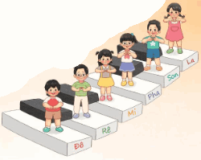  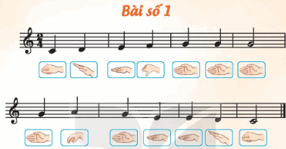  + Câu 1:  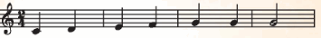  + Câu 2:  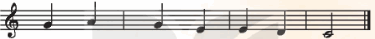  Hoạt động 3:  THỰC HÀNH VÀ LUYỆN TẬP  Hoạt động 4:  VẬN DỤNG – SÁNG TẠO | - Nhắc học sinh tư thế ngồi ngay ngắn.  - Kiểm tra sĩ số lớp nhắc học sinh chuẩn bị đồ dùng học tập.  - GV gọi 6 HS đóng vai các bạn Đô, Rê, Mi, Pha, Son, La theo chiều cao dần, (phân công, thoả thuận không để HS cả lớp biết), 1 HS làm MC.  - Luật chơi: MC là HS giới thiệu 5 bạn thân quen đã học ở lớp 1 tương ứng với Đô, Rê, Mi, Pha, Son. MC giới thiệu từng bạn ứng với kí hiệu bàn tay, cả lớp cùng nhau đọc tên nốt, bạn nào đọc nhầm sẽ phải lên thay bạn trên bảng.  + Giới thiệu và nghe đọc mẫu.  - GV cho HS quan sát tranh về 5 bạn Đô – Rê – Mi – Sol – La đang đứng trên phím đàn và hỏi  - Câu 1: trong tranh bạn nào đứng thấp nhất, bạn nào đứng cao nhất?  - Câu 2: Em hãy đọc tên lần lượt các bạn từ thấp đến cao.  - Câu 3: ở lớp 1 e đã học các nốt nhạc nào?  - GV bấm đàn và đọc cao độ các nốt Đô-rê-mi-pha-sol-la.  - GV bấm đàn HS đọc cao độ 5 nốt Đồ-rê-mi-pha-sol-la  + Đọc lời ca và tên nốt:  - GV cho quan sát và giới thiệu về bài đọc nhạc Bài số 1. Đọc mẫu bài đọc nhạc qua một lần.  ? Yêu cầu HS nêu cảm nhận về bài đọc nhạc.  - GV đọc tên nốt từng câu và bắt nhịp cho HS đọc theo.  - GV đọc hoặc mở file mp3/ mp4 cho HS nghe 1 lần nữa và yêu cầu HS nhẩm theo  - Cho HS đọc với nhiều hình thức khác nhau như cá nhân/ nhóm/ tổ/ cả lớp.  - GV mời HS nhận xét.  - GV nhận xét, tuyên dương.  + Tập đọc nhạc theo kí hiệu bàn tay:  - GV cho HS quan sát kí hiệu bàn tay của Đô – Rê – Mi – Sol – La và yêu cầu HS thể hiện lại thế tay của 5 nốt  - GV đọc mẫu từng câu và hướng dẫn HS đọc theo.  - GV cho HS đọc cả bàibằng nhiều hình thức: cá nhân/ nhóm/ tổ/ cả lớp.  - GV yêu cầu HS nhận xét.  + Đọc nhạc với nhạc đệm:  - GV (đàn) mở file nhạc đệm đọc mẫu và hướng dẫn HS đọc theo.  - GV yêu cầu HS thực hiện với nhiều hình thức khác nhau:  - GV Cho HS đọc nhạc theo nhạc đệm kết hợp vận động tự do theo ý thích.  - GV hướng dẫn HS chỗ bắt đầu và chỗ kết thúc để các em đọc khớp với nhạc đệm. Sửa sai và nhắc nhở HS lắng nghe để kết hợp nhịp nhàng với âm nhạc.  -Hỏi tên các nốt nhạc mới trong bài đọc nhạc  * Nghe và vỗ tay mạnh − nhẹ theo hình.  - GV hướng dẫn HS nghe hoặc kết hợp đếm số và vỗ tay (bông hoa đỏ vỗ tay mạnh; bông hoa vàng vỗ tay nhẹ) cảm thụ sự nhịp nhàng của nhịp ¾.  - HS có thể thực hiện ở các hình thức tập thể, nhóm hoặc cá nhân…  - Nhận xét tiết học (khen + nhắc nhở)  - Dặn học sinh về nhà ôn lại bài học, chuẩn bị bài mới. Làm bài trong VBT  - Đọc lại bài đọc nhac để kết thúc tiết học. | -Thực hiện  -Lớp trưởng báo cáo, thực hiện.  -Lắng nghe, 6 bạn thực hiện.  -Lắng nghe và chơi.  -1 HS trả lời: Bạn Đô thấp nhất, bạn La cao nhất.  -1 HS trả lời: Đô-rê-mi-pha-sol-la.  -1 HS trả lời : Đồ-rê-mi-pha-sol.  -Lắng nghe, ghi nhớ cao độ  -Lớp thực hiện  -Quan sát, lắng nghe  - HS trả lời theo cảm nhận.  - HS lắng nghe  - HS đọc câu 1.  - HS đọc câu 2.  - HS đọc nhẩm cả bài.  - HS thực hiện theo yêu cầu.  - HS nhận xét.  - HS lắng nghe, ghi nhớ.  -Quan sát, làm chậm thế tay của 5 nốt nhạc  -Đọc nhạc và làm thế tay 5 nốt.  -Lớp thực hiện.  -Nhận xét chéo nhau.  -HS đọc nhạc với nhạc đệm.  -HS thực hiện cá nhân/ nhóm/ tổ/ cả lớp.  -HS đọc theo yêu cầu.  -HS lưu ý những chỗ khó.  -1 HS trả lời: Nốt La.  -Lắng nghe, thực hiện  -Thực hiện.  -Hs ghi nhớ.  -Học sinh ghi nhớ và thực hiện.  -Học sinh ghi nhớ.
Điều chỉnh
………………………………………………………………………………………………………………………………………………………………………………………………………………………………………………………………
Ngày soạn 22/9/2024
Ngày giảng : Thứ ba 24/9/2024
Tiết 6 : Lớp 4

TIẾT 3
ÔN BÀI HÁT: CHUÔNG GIÓ LENG KENG
THƯỜNG THỨC ÂM NHẠC: HÌNH THỨC BIỂU DIỄN TRONG CA HÁT

I. YÊU CẦU CẦN ĐẠT:
1. Kiến thức:
- Nhớ tên bài hát, tác giả sáng tác và hát đúng giai điệu và lời ca bài hát - Biết khái niệm về Dàn trống dân tộc, gọi tên được từng loại trống.
2. Năng lực:
- Hát đúng giai điệu, lời ca, thể hiên được sắc thái biẻu cảm của bài hát. Hát kết hợp vỗ đệm và vận động cơ thể.
- Nhận biết và thực hiện được các hình thức biểu diễn trong ca hát:đơn ca, song ca, tam ca, tốp ca, đồng ca.
3. Phẩm chất:
- Giáo dục HS tình yêu với âm nhạc, tự tin khi trình bày bài hát.
- Biết yêu quý, đoàn kết với bạn bè và có ý thức bảo vệ thên nhiên, môi trường.
II. ĐỒ DÙNG DẠY - HỌC:
1. Giáo viên:
- SGK, Giáo án, đàn phím điện tử.
- Nhạc cụ cơ bản ( thanh phách, song loan ).
2. Học sinh:
- Sgk âm nhạc 4, vở ghi, đồ dùng học tập
- Nhạc cụ gõ cơ bản
III. TIẾN TRÌNH DẠY - HỌC
Hoạt động của giáo viên | Hoạt động của học sinh
1.HĐ Mở đầu - Khởi động(3’)  Trò chơi: Bao nhiêu bạn hát  - Ổn định tổ chức lớp. Lớp trưởng báo cáo sĩ số lớp.  - Cách chơi: Giáo viên chia nhóm từ 3 - 5 học sinh nghe các bạn hát và đoán số lượng. Nhóm nghe quay mặt lên bảng, giáo viên chỉ định số lượng HS dứng hát ở dứoi lớp 1 vài câu trong bài hát đã học. Nhóm nghe thảo luận trả lời.  - Gv: Tuyên dương khen ngợi HS, dẫn dắt vào bài. | - Thực hiện  - Lắng nghe. Cách chơi  - Chơi linh hoạt, tự tin, vui vẻ  - Lắng nghe
2. HĐ Thực hành và luyện tập (15’)  * Ôn bài hát: Chuông gió leng keng.  - Gv: Mở nhạc cho H nghe lại bài hát mẫu 1 lần. YC HS hát lại cả bài theo các hình thức với nhạc đệm: hát tập thể, hát nối tiếp, hát đối đáp  - Gv: Cho HS hát kết hợp vỗ đệm theo nhịp theo nhóm. G bắt nhịp, điều khiển, nx.  - Gv: Hướng dẫn HS hát kết hợp vận động theo nhịp điệu (nghiêng đầu/ đưa người/ bước chân sang phải trái theo nhịp).  - Gv: Hướng dẫn một số động tác vận động cơ thể (minh hoạ SGK,trg 10). YC HS hát kết hợp vận động cơ thể, GV làm mẫu, quan sát, sửa sai cho HS.  - Gv: Gợi ý, trao đổi với HS tìm cách thể hiện khác cũng phù hợp với nhịp điệu của bài hát như: Hát kết hợp gõ đệm nhạc cụ trai-en-gô/ nhạc cụ tự tạo. Giáo viên làm mẫu, hướng dẫn. Mời H nx đông đẳng lẫn nhau.  - Chia nhóm mỗi nhóm thực hiện 1 nội dung:  + Nhóm1: Hát kết hợp vận động phu hoạ.  + Nhóm 2: Hát kết hợp vận động cơ thể.  + Nhóm 3: Hát kết hợp chơi nhạc cụ… | - Hát đồng thanh theo các hình thức  - Hát và vỗ nhịp  - HS ngồi/ đứng tại chỗ vận động theo nhịp điệu bài .  - Thực hiện một số động tác vân động cơ thể linh hoạt.  - HS trình bày hát kết hợp nhạc cụ tại chỗ/ lên bảng. Cho  HS nx đồng đẳng  -Thực hành theo nhóm linh hoạt, tự tin.
3. HĐ Hình thành kiến thức mới.  Khám phá (14’)  Thường thức âm nhạc: Hình thức biểu diễn trong ca hát.  - Gv: Trình chiếu ảnh hoặc cho HS xem 1 đoạn video clip biểu diễn ở các hình thức: đơn ca, song ca, tam ca, tốp ca… để dẵn dắt vào bài  - Chia các nhóm H thi tìm hiểu và trình bày hiểu biết về các hình thức biểu diễn. Các nhóm nx, bổ sung cho bạn  - Gv: Gợi ý câu hỏi giúp HS tìm hiểu kiến thức: Số lượng người biểu diễn?; Tư thế, tác phong người hát?  - Gv: Phân tích, giới thiệu sơ qua, tổng hợp về các hình thức biểu diễn.  - Gv: Cho HS làm phiếu trò chơi “Nghe âm thanh, đoán số người”: +GV bật các file âm thanh, HS nghe và điền vào ô thích hợp tên hình thức biểu diễn; +HS nối hình minh hoạ với số lượng phụ hợp. GV hướng dẫn, tổ chức, động viên HS. | - Hs quan sát, lắng nghe và cảm nhận.  - Hs thảo luận nhóm/ trao đổi, phân công đại diện để trình bày. Nhận xét đồng đẳng nhóm bạn  - Hs lắng nghe và ghi nhớ kiến thức  - Làm phiếu bài tập tập trung, linh hoạt để ghi nhớ kiến thức.
4. Vận dụng - sáng tạo (8’)  Lựa chọn hình thức biểu diễn để thể hiện  bài hát Chuông gió leng keng.  - Gv: Cho HS tự lựa chọn các hình thức: đơn ca, song ca, tam ca, tốp ca, đồng ca để biểu diễn bài hát Chuông gió leng keng.  - Cho HS tự luyện tập từ 3-5’ rồi mời các cá nhận, nhóm xung phong lên biểu diễn trước lớp. Khuyến khích HS có thể biểu diễn kết hợp các hình thức đã học như: vỗ đệm, vận động, nhạc cụ…  - Gv: Khen ngợi, tuyên dương và động viên HS cố gắng, tích cực học tập. Nhắc nhở học sinh những nội dung cần luyện tập thêm ở nhà, khuyến khích HS về hát kết hợp biểu diễn cho gia đình xem. | - HS thảo luận, tự chọn hình thức biểu diễn  - HS luyện tập và xung phong biểu diễn theo các hình thức đã chọn tự tin, linh hoạt.  - Hs lắng nghe, ghi nhớ
Điều chỉnh sau bài dạy
.................................................................................................................................
.................................................................................................................................
.................................................................................................................................
Ngày soạn 22/9/2024
Ngày giảng : Thứ ngày 26/9/2024
Tiết 6 : Lớp 4

TIẾT 3
ÔN ĐỌC NHẠC BÀI SỐ 1
THƯỜNG THỨC ÂM NHẠC DÀN TRỐNG DÂN TỘC

I. YÊU CẦU CẦN ĐẠT
1. Kiến thức:
- Nhớ lại các nốt nhạc và thế tay bài đọc nhạc số 1
- Biết khái niệm về dàn trống dân tộc.
- Nhận biết được bức tranh bài Múa Lân
2. Năng lực:
- HS đọc đúng cao độ, trường độ bài đọc nhạc số 1 theo kí hiệu bàn tay, biết kết hợp vỗ tay theo phách.
- Biết khái niệm về dàn trống dân tộc. Lắng nghe và chia sẻ cảm xúc sau khi nghe âm thanh của dàn trống dân tộc.
- Có kỹ năng làm việc nhóm, tổ, cá nhân.
3. Phẩm chất:
- Yêu thích môn âm nhạc.
- Cảm nhận được vẻ đẹp của âm thanh dàn trống dân tộc
- Yêu thích nhạc cụ truyền thống
II. CHUẨN BỊ THIẾT BỊ DẠY HỌC VÀ HỌC LIỆU
1. Giáo viên:
- Giáo án .
- Nhạc cụ cơ bản ( thanh phách)
2. Học sinh:
- SGK, vở ghi, đồ dùng học tập
- Nhạc cụ cơ bản ( thanh phác)
III. TIẾN TRÌNH TỔ CHỨC DẠY HỌC
Hoạt động tổ chức, hướng dẫn của GV | Hoạt động học tập của HS
Hoạt động mở đầu(5’)
Nhắc HS giữ trật tự khi học. Lớp trưởng báo cáo sĩ số lớp.  - Hỏi câu giai điệu sau là của bài đọc nhạc số mấy ?  - Nói tên chủ đề đang học.  - Đọc nhạc số 1 làm ký hiệu bàn tay  * Trò chơi: Xem tranh – đoán tên bài hát  – GV chuẩn bị 4 bức tranh minh hoạ cảnh thiếu nhi vui chơi. Trong đó có 1 bức tranh minh hoạ nội dung bài Múa lân và yêu cầu HS quan sát để tìm ra những tranh có liên quan đến nội dung bài hát mới học.  – Kết thúc trò chơi, GV mời 1 nhóm HS lên trước lớp biểu diễn bài hát Múa lân. | - Trật tự, chuẩn bị sách vở, lớp trưởng báo cáo  - Bài đọc nhạc số 1  - Chủ đề 1 Lễ hội âm thanh  - Thực hiện.  - Lắng nghe, theo dõi thực hiện.  - 1 Hs thực hiện
Hoạt động luyện tập- Thực hành (10’)
1. Ôn đọc nhạc Bài số 1  – GV đàn và đọc tên các nốt nhạc có trong bài đọc nhạc số 1, HS lắng nghe để thực hiện  kí hiệu bàn tay.  – HS quan sát GV thực hiện kí hiệu bàn tay và đọc đồng thanh bài đọc nhạc.  – HS nghe file mp3 bài đọc nhạc, đọc thầm và thực hiện kí hiệu bàn tay.  – GV chia lớp thành 4 nhóm: 2 nhóm đọc nhạc; 2 nhóm thực hiện kí hiệu bàn tay.  – GV hướng dẫn HS đọc nhạc theo kí hiệu bàn tay kết hợp vỗ tay theo phách.  – GV cho 1 nhóm HS đọc nhạc theo kí hiệu bàn tay, những nhóm khác vỗ tay đệm  theo phách. Sau đổi luân phiên giữa các nhóm.  – GV hướng dẫn HS đọc nhạc theo tổ, nhóm, cá nhân kết hợp vận động cơ thể.  – HS nhận xét bạn. GV nhận xét HS. | - Thực hiện.  - Thực hiện  - Thực hiện  - 4 Nhóm thực hiện.  - Thực hiện  - 2 nhóm thực hiện.  - Thực hiện  - Lắng nghe, ghi nhớ
Hoạt động hình thành kiến thưc mới
- Thường thức âm nhạc Dàn trống dân tộc  - Cho HS Xem hình ảnh hoặc video giới thiệu về dàn trống dân tộc và 1 đoạn nhạc độc tấu dàn trống dân tộc  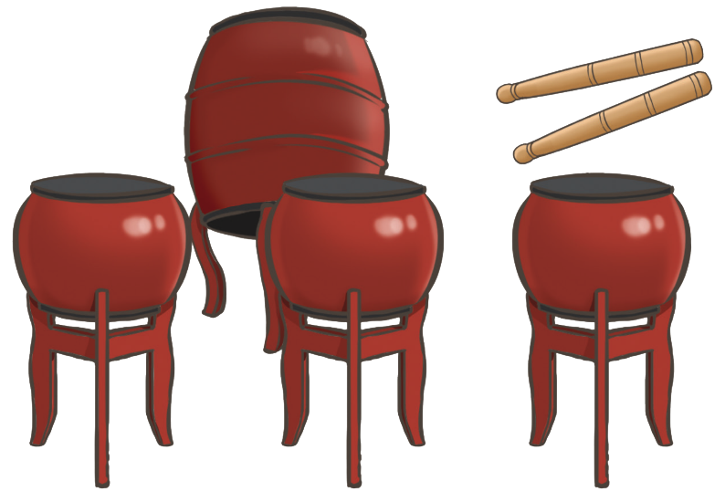  - GV giới thiệu: 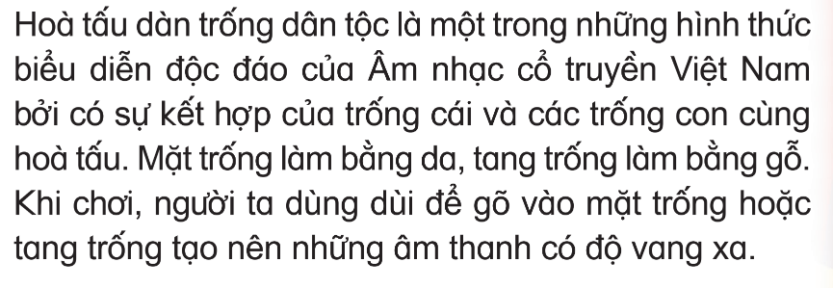  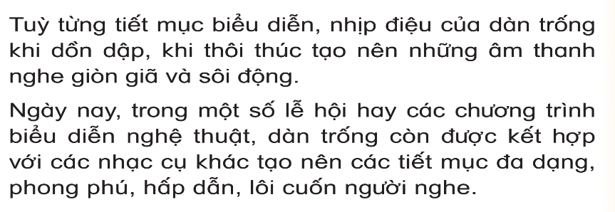  - Nêu lại Cấu tạo của Trống cái và trống con  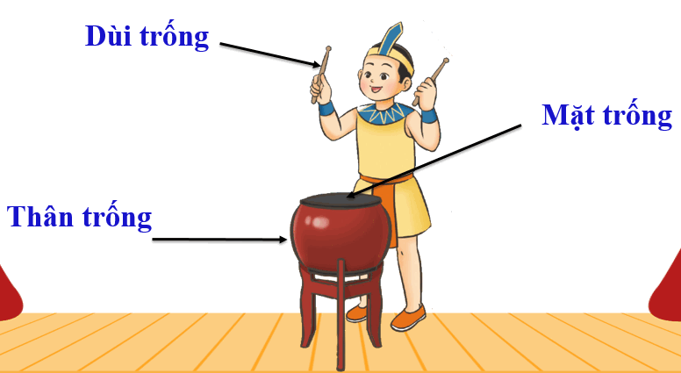  - GV đặt một vài câu hỏi để HS trả lời. Ví dụ:  + Câu 1: Em đã nhìn thấy dàn trống dân tộc bao giờ chưa?  +Câu 2: Âm thanh của dàn trống dân tộc vang lên như thế nào?  + Câu 3: Trong dàn trống dân tộc, trống có kích thước và âm thanh to nhất có tên gọi là gì?  - Cho hs Chơi nghe giai điệu đoán tên nhạc cụ: Phát lần lượt độc tấu 3 nhạc cụ khác nhau như Trống cơ, Trống cơm, dàn trống dân tộc hỏi đoạn độc tấu sô mầy là âm thanh dàn trống dân tộc  -Hỏi lại kiến thức về đàn bầu để chốt nội dung hoạt động  - GV nhận xét và tuyên dương | - Theo dõi, lắng nghe, ghi nhớ  - Theo dõi, lắng nghe, ghi nhớ  - Theo dõi, lắng nghe, ghi nhớ  - 3 HS lần lượt trả lời theo kiến thức  - Lắng nghe, ghi nhớ, trả lời  - Lắng nghe, khắc phục, tuyên dương
Hoạt động luyện tập thực hành
* Nghe bài hát Nổi trống lên các bạn ơi!  – HS nghe bài hát từ 1 đến 2 lượt và nêu cảm nhận sau khi nghe bài hát qua các câu hỏi gợi mở của GV.  – HS nghe và đứng lên cùng vận động theo nhịp điệu bài hát.  – HS nêu cảm nhận của mình về âm thanh của dàn trống dân tộc sau khi nghe bài hát. GV gợi mở để giúp HS cảm thụ tốt hơn.  – GV có thể cho HS nghe tiết mục Trống vọng núi sông của Nghệ sĩ Nhân dân Nguyễn Tiến. HS phát biểu cảm nghĩ sau khi nghe.  - Đánh giá và tổng kết tiết học: HS tự đánh giá. GV khen ngợi và động viên HS, tích cực học tập. Khuyến khích HS về nhà chia sẻ những cảm xúc sau tiết học Âm nhạc cho  người thân nghe. | - Nghe, cảm nhận  - Lớp thực hiện  - 2,3 HS nêu cảm nhận.  - Lắng nghe, ghi nhớ, phát biểu cảm nghĩ  - Lắng nghe, ghi nhớ, thực hiện
IV. Điều chỉnh sau tiết dạy
...................................................................................................................................................................................................................................................................................................................................................................................................

Tiết 7: Lớp 1

Tiết 3:
- Đọc nhạc:BẬC THANG ĐÔ – RÊ – MI
Vận dụng – sáng tạo

I. YÊU CẦU CẦN ĐẠT:
1. Kiến thức.
- Nhớ tên 3 nốt nhạc Đô- Rê – Mi.
2. Năng lực:
- Nhớ tên 3 nốt Đô - Rê - Mi và kí hiệu bàn tay. Bước đầu nghe, cảm nhận cao độ và trường độ và đọc theo file âm thanh bài đọc nhạc: Bậc thang Đô - Rê – Mi.
- Phân biệt được yếu tố to – nhỏ, bước đầu thể hiện được trong nội dung đọc nhạc và trò chơi âm nhạc.
3. Phẩm chất:
- Biết lắng nghe, bước đầu biết điều chỉnh giọng nói to - nhỏ phù hợp với yêu cầu của bài học và một vài tình huống thường gặp trong giao tiếp, sinh hoạt ở gia đình và cộng đồng.
II. CHUẨN BỊ:
1. Giáo viên:
- Tập đọc nhạc theo kí hiệu bàn tay.
2. Học sinh:
- SGK Âm nhạc 1
- Vở bài tập âm nhạc 1.
- Thanh phách
III. TIẾN TRÌNH DẠY HỌC:
1.Ổn định tổ chức:
2. Ôn bài cũ: Hỏi HS nhắc lại nội dung tiết học trước.
3. Bài mới:
Nội dung (Thời lượng) | Hoạt động của GV | Hoạt động của HS
Hoạt động : Đọc nhạc  Bậc thang Đô – Rê – Mi (15 phút)  * Khởi động. | - GV tổ chức cho HS chơi trò chơi: Cây cao – bóng thấp.  + GV hướng dẫn: Khi nghe GV đọc “cây cao” thì các em đứng lên, GV đọc “bóng thấp” thì các em ngồi xuống. Hoặc GV đọc “cây cao” các em giơ hai tay lên cao, GV đọc “bóng thấp” thì các em để hai tay trên bàn.  - GV cho HS thực hiên trò chơi.  - GV có thể khuyến khích HS phát biểu các ý tưởng mới. | - HS nghe hướng dẫn.  - HS thực hiện trò chơi.  - HS thể hiện ý tưởng (nếu có).
* Đọc tên nốt. | - GV cho HS xem 3 bạn Đô, Rê, Mi đứng trên bậc thang và hỏi:  + Bạn Đô đứng trên bậc như thế nào cao hay thấp?  + Bạn Mi đứng trên bậc như thế nào?  + Bạn Mi đứng trên bậc thang như thế nào?  - GV chốt: Vậy bạn Đô đứng thấp nhất, rồi đến bạn Rê và đứng cao nhất là bạn Mi.  - GV đàn từng nốt nhạc cho HS nghe.  - GV cho HS đọc theo đàn từng đoạn ngắn (chia 4 đoạn ngắn)  - GV cho HS luyện đọc theo: dãy – tổ – cá nhân.  - GV nhận xét – sửa sai – khen và khuyến khích HS mạnh dạn trả lời/ nói mạch lạc.  - GV hỏi:  + Em hãy nhắc lại tên các nốt nhạc trong bài nhạc vừa đọc (Đô, Rê, Mi).  + Nốt nhạc nào được nhắc lại nhiều lần (nốt Mi, Đô) | - HS trả lời câu hỏi.  - HS quan sát SGK/ nghe và ghi nhớ.  - HS nghe đàn.  - HS đọc nhạc theo đàn.  - HS luyện đọc nhạc  - HS nghe.  - HS nghe và trả lời câu hỏi.
* Tập đọc nhạc theo kí hiệu bàn tay.  - GV hướng dẫn | - GV hướng dẫn các kí hiệu bàn tay theo nốt nhạc.  - GV đọc và làm mẫu.  - GV cho HS đọc từng nốt nhạc theo kí hiệu bàn tay.  - GV cho HS đọc bài đọc nhạc theo kí hiệu bàn tay.  - GV cho HS đọc nhạc kết hợp vỗ tay theo phách.  - GV khuyến khích HS tự nhận xét/ nhận xét các bạn.  - GV chốt các ý kiến ( sửa sai - nếu cần)  - GV nhận xét – khen HS. | - HS nghe hướng dẫn và thực hiện.  - HS lắng nghe và nhẩm theo.  - HS đọc từng nốt và làm theo kí hiệu bàn tay.  - HS đọc nhạc cả bài và làm kí hiệu bàn tay.  - HS đọc nhạc kết hợp vỗ tay theo phách.  - HS nhận xét.  - HS nghe.  - HS lắng nghe.
IV. Điều chỉnh sau tiết dạy
...................................................................................................................................................................................................................................................................................................................................................................................................

